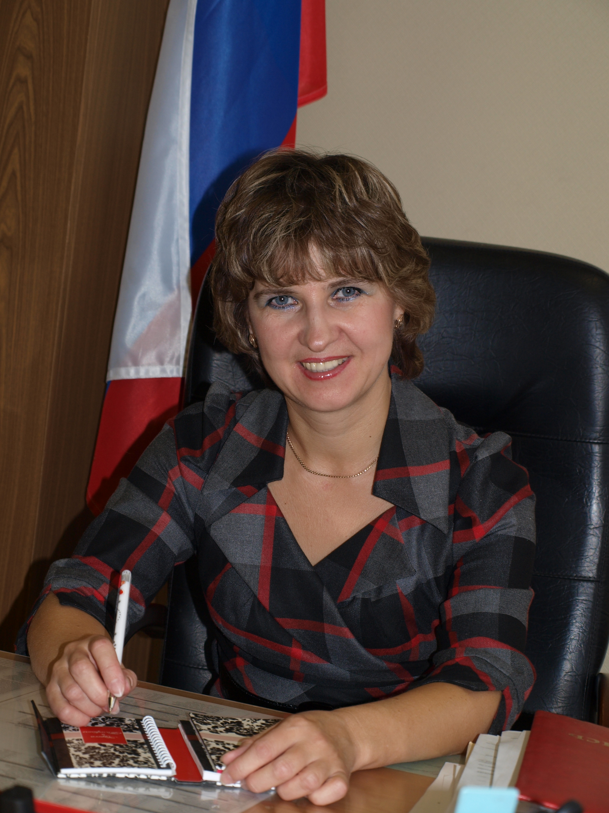
Е.В.Воробьёва, директор МОУ СОШ № 20

Школа полного дня: первые итоги эксперимента
Школа становится очагом духовной
жизни, если учителя дают интересные и
по содержанию, и по форме уроки, но
замечательные блестящие уроки есть там,
где имеется еще что-то замечательное,
кроме уроков, где имеются и успешно
применяются самые разнообразные
формы развития учащихся вне уроков.
В.А.Сухомлинский.

В основу современных подходов к обучению и воспитанию школьников в XXI веке, в основу организации деятельности младших школьников в соответствии с направлениями Федерального государственного образовательного стандарта II-го поколения положен все тот же закон, о котором писали классики педагогической науки, в том числе и Сухомлинский, - закон развития учащихся.
Именно в целях развития образовательного пространства г.Сарова, стимулирования процесса инновационной и экспериментальной деятельности в образовательных учреждениях города, а также в соответствии с муниципальной целевой программой «Образование в Сарове 2008-2012» на базе 1А класса Муниципального образовательного учреждения средней общеобразовательной школы № 20 1 сентября 2009 года была открыта экспериментальная площадка по теме «Школа эффективной социализации» (школа полного дня, сокращенно ШПД).
Выступая с этой трибуны на общегородской августовской конференции в прошедшем году, анонсируя начинающийся в школе эксперимент, я, естественно, в своей речи больше использовала глаголы в будущем времени или в сослагательном наклонении. Сегодня же я представляю первые результаты этого нововведения для нашего города, оценивая их в целом как положительные.
2009-2010 учебный год прошел в школе в большой напряженной работе, связанной с началом эксперимента, который, напомню, проходит в рамках школьной программы развития «Школа эффективной социализации». Была поставлена главная задача, которую ставит и решает любая школа, перешедшая в режим полного дня, - максимальное раскрытие способностей ребенка в процессе его образовательной деятельности через коллективную совместную работу учащихся и педагогов. Прежде всего, наши усилия были направлены на подготовку нормативно-правовой базы; на ближайшую перспективу на педагогическом совете утвердили единую методическую тему – создание образовательной среды в ШПД в интересах эффективной социализации участников образовательного процесса.
Кроме этого, положительному ходу эксперимента способствуют и другие факторы, назову наиболее важные из них: осознание педагогическим коллективом поставленной задачи и активное включение в ее решение; расширение образовательной среды; введение продуманного режима дня, обеспечивающего единство образовательного и оздоровительного процессов; психолого-педагогическое сопровождение этих процессов; активизация деятельности школьной медицинской службы; расширение и укрепление материально-технической базы; мониторинг, осмысление, анализ, поэтапное подведение итогов эксперимента.
А главное, как всегда и везде, особенно в новом деле, - это кадры. Начинать эксперимент выпало профессионалу высокого уровня, учителю с большой буквы Неклюдовой Валентине Михайловне. Помогают ей дружная команда педагогов нашей школы, педагоги учреждений дополнительного образования города, поддержка родителей. Все это творческие неравнодушные люди.
Понимая, что внутренних ресурсов для достижения более быстрого положительного эффекта от эксперимента недостаточно, было увеличено количество социальных партнеров путем подписания усовершенствованных договоров о сотрудничестве с учреждениями дополнительного образования, подведомственных Департаменту образования, с учреждениями культуры и другими административными организациями города.
Слайд.
Возникшее новое сотрудничество, а также продолжение отношений, ставших уже традиционными, позволило предложить учащимся и их родителям на выбор 20 различных объединений дополнительного образования с целью более раннего определения индивидуальных творческих способностей детей. В результате опроса остановились на 12: силами школы было организовано 5 кружков и секций, по договорам - 7.
Расширение образовательной среды произошло и за счет второй половины дня. С целью снижения учебной нагрузки мы перенесли такие предметы, как музыка, технология, изобразительное искусство, физическая культура - на послеобеденное время.
Из опыта работы ШПД в других регионах известно, что это, якобы, снижает рейтинг вышеперечисленных предметов. Данное мнение не нашло подтверждения в 1А классе нашей школы. Наоборот, мы пришли к выводу, что таким образом составленный режим дня позволил каждому ребенку перераспределить свою энергию: он получил возможность реализовать в течение учебного дня собственный режим проживания в соответствии с индивидуальной программой. Мы ее назвали «Личная карточка занятости ученика 1 класса А, воспитанника ШПД». Здесь четко видно в какой день, в какое время, чем занят ребенок, где он находится.
Режимом ШПД установлено пребывание учащихся в классах-группах с 8.00 до 17.00 часов.
В соответствии с Положением о школе полного дня дети могут пользоваться услугами ШПД и при условии получения дополнительного образования вне школы по заявлению родителей на основании приказа директора об освобождении от внеучебных занятий во II половине дня. Из 27 воспитанников таких учащихся было 11 человек. Они посещали музыкальную школу, футбольную секцию, танцевальный кружок и кружок моделирования.
Обязательной составляющей режима любой ШПД, напрямую связанной со здоровьем ребенка, является организация активной двигательной и физкультурно-оздоровительной деятельности обучающихся. И хотя официально у нас в школе не введен третий час физкультуры, в 1А классе это компенсируется за счет занятий спортом во второй половине дня.
Это занятия в туристической, лыжной, легкоатлетической секциях, плавание в бассейне.
На сохранение здоровья школьников, безусловно, влияет то, как они питаются. В классе-группе 1А трехразовое питание. Бесплатные завтраки, как у всех учащихся школ города, у детей из многодетных и малообеспеченных семей (таких в 1А классе 2 человека) - бесплатные обеды; остальные обедают за счет средств родителей, и все воспитанники ШПД получают полдник также за родительские деньги. Это закреплено в Положении о школе полного дня и договорах с родителями.
Любое начинание требует осмысления. На всех этапах деятельности школы полного дня мы проводим мониторинг, используя самые различные методики. Он проводится с целью своевременного выявления недоработок, определения возникающих проблем, предупреждения и исправления ошибок.
Ход эксперимента и данные мониторинга обсуждались с педагогическим коллективом на педсоветах. С родителями - на родительских собраниях. В Департаменте образования - на заседаниях муниципального экспертного совета. Мониторинг показал положительную динамику нашей деятельности, подтвердил результативность работы в решении поставленных задач.
Так, например, в течение 4-х лет в конце учебного года мы проводим анкетирование родителей учащихся 1-11 классов по изучению их удовлетворенности жизнедеятельностью школы. Результаты такой анкеты 2009-2010 учебного года перед вами.
Средний показатель выше 3 баллов свидетельствует о высоком уровне оценки родителями роли школы в развитии личности ребенка.
Методика для определения уровня интеллектуального развития детей 7-9 лет в совокупности со 100 % положительными результатами выполнения итоговых контрольных срезов по русскому языку, математике, проверке техники чтения позволяет нам говорить о достаточно высоком интеллектуальном развитии для детей данного возраста учащихся 1А класса, воспитанников ШПД нашей школы.
При этом дети справляются с предложенной им в рамках школы полного дня нагрузкой. Это подтвердил опрос родителей. На прямой вопрос: «Устает ли ваш ребенок?» - были получены отрицательные ответы.
К сожалению, мы не имеем возможности сейчас представить вам данные мониторинга состояния здоровья учащихся 1А класса. Плановое медицинское обследование теперь уже учеников 2А класса пройдет, мы надеемся, в соответствии со специальной заявкой школы в начале 2009-2010 учебного года.
Метод педагогического наблюдения за детьми в течение учебного дня, отсутствие жалоб родителей на ухудшение здоровья их детей, анализ ежедневных обращений первоклассников за весь учебный год в медицинский кабинет, наконец, анализ администрацией количества пропусков уроков учениками 1-11 классов по болезни позволяют утверждать, что пребывание учащихся в режиме ШПД в течение 2009-2010 учебного года не снизило показателей физического здоровья детей. Показатель пропусков уроков по болезни в 1А классе, ниже, чем в среднем по школе.
Нас несколько насторожили данные по исследованию уровня социализации наших первоклассников, которые показали процент социализации 1А класса ниже, чем средний по школе. Правда, надо учесть, что прошел только один год жизни этих детей в школе. В итоговой анкете родители высказали свое мнение о разных направлениях деятельности школы полного дня. Например, была дана высокая оценка уровню занятий в кружках и секциях.
Вывод однозначный: школе полного дня в Сарове быть.
С 1 сентября 2010 года эксперимент будет продолжен, и в режиме ШПД будут функционировать уже 3 класса (два -1-ых и один 2-ой, причем эксперимент предполагает во втором классе пятидневную рабочую неделю).
В 2009-2010 учебном году мы активно использовали имеющиеся внутренние резервы. Будем их использовать и в предстоящем учебном году. Кроме этого, до сих пор мы получали ощутимую помощь со стороны Учредителя и Департамента образования. Большое спасибо.
Необходимо также сказать слова благодарности от всех участников образовательного процесса школы № 20 руководителям муниципальных образовательных учреждений и их сотрудникам: директору дворца творчества школьников Калипановой Светлане Анатольевне, директору станции юных техников Савкиной Нине Николаевне, директору школы № 7 Закутину Алексею Валерьевичу, директору лыжной базы Баринову Александру Евгеньевичу.
Особая благодарность директору ДШИ № 2 Лебедевой Елене Викторовне и руководимому ею коллективу, с которым мы успешно сотрудничаем уже 12 лет.
В перспективе, начиная с 2011-2012 учебного года, нам будет необходима серьезная поддержка для продолжения эксперимента. Мы надеемся на эту поддержку со стороны Учредителя и Департамента образования.
Творческий, работоспособный педагогический коллектив школы № 20 настроен на продолжение в дальнейшем работы по развитию успешно начатого эксперимента.
Мы уверены в необходимости использования в полной мере большого потенциала общеобразовательной школы, помогающей обществу решать многие проблемы в сложном современном мире.

